TISKOVÁ ZPRÁVA
Praha, 17. dubna 2026

Fidelity International: Kvalitní výnos při změnách v cyklu
Americké akcie zůstávají důležitou součástí globálních portfolií, avšak makroekonomické a geopolitické otřesy spolu s vysokými riziky koncentrace na úrovni jednotlivých titulů vyžadují selektivnější přístup. V tomto prostředí může strategie zaměřená na kvalitní dividendový výnos investorům nabídnout sofistikovanější přínos, zejména pokud je realizována prostřednictvím ETF.

- USA zůstávají klíčovou investiční destinací, avšak valuace v některých oblastech trhu začínají být problematické a dostávají se nad očekávané úrovně „férové hodnoty“.
- Vysoké valuace dále zvyšují rizika koncentrace jednotlivých akcií, a proto se zpochybňují tradiční diverzifikační výhody kapitalizačně vážených expozic.
- Rámec zaměřený na kvalitní dividendový výnos může investorům pomoci tato rizika lépe zohlednit a přinést další vrstvu stability.

USA zůstávají z fundamentálního pohledu atraktivní investiční destinací, s řadou strukturálních faktorů a klíčových ekonomických výhod oproti ostatním regionům světa. Zásadní je také to, že zde sídlí mnoho nejhodnotnějších společností na světě. V posledních měsících a letech se však objevila řada protivětrů v podobě geoekonomické fragmentace, geopolitických konfliktů, oslabování amerického dolaru a přísnější měnové politiky. Tyto faktory znamenají, že investoři možná budou muset svůj přístup k americkým akciím přehodnotit.
Narušení vytváří nejistotu
Americké akcie vstupují do volatilnější a nejistější fáze, k níž výrazně přispívá zpomalující domácí růst i globální tržní faktory. Vyšší ceny energií v důsledku konfliktu v Íránu vytvářejí inflační tlaky na domácí průmysl, zatímco zvýšená rizika různých extrémních událostí nahrazují nízkovolatilní a likviditou poháněný režim poslední dekády.

Americký trh se rozšiřuje
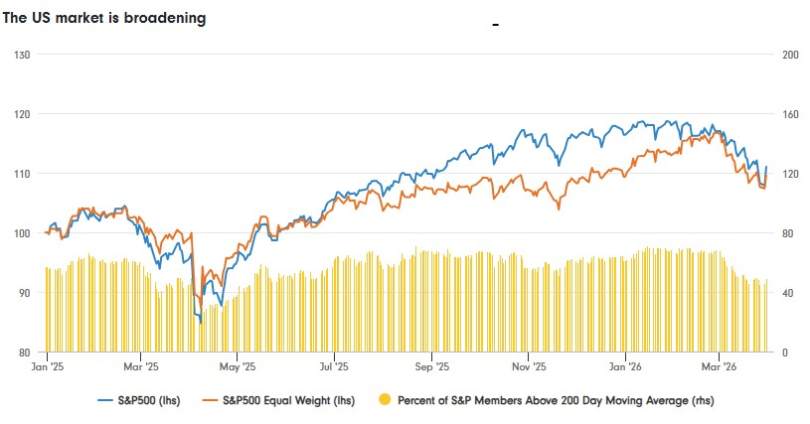
Dosavadní výkonnost není spolehlivým ukazatelem budoucích výnosů.
Zdroj: Fidelity Investments, k 31. březnu 2026.
Růst těchto rizik přichází v době, kdy koncentrace firem na americkém trhu dosahuje extrémně vysokých úrovní. Valuace mega-cap titulů vzrostly v důsledku „vyhypovaného“ cyklu kolem AI a přestože příležitosti existují napříč celým spektrem tržní kapitalizace, tradiční přístup na trh často omezuje expozici mimo největší společnosti.
Silná závislost trhu na výkonnosti mega kapitalizovaných firem a na globalizovaných příjmových tocích citlivých na geopolitickou nejistotu zároveň zvyšuje riziko poklesu. V tomto kontextu očekáváme pokračující turbulence pro investory směřující své prostředky do amerických akcií napříč všemi sektory. Tito investoři proto možná budou muset hledat nové cesty, jak na trh vstupovat.
Měnící se cyklus vyžaduje nový přístup
S tím, jak investoři vyhodnocují dopady různých makrofaktorů na výhled amerických akcií, bude klíčové porozumět valuacím — a tomu, co v současném prostředí vlastně představuje „férovou hodnotu“. Valuace zůstávají napjaté zejména na vrcholu trhu, nicméně i jindy, a to kvůli AI hysterii, ale i díky pozitivním impulsům v energetice a obraně.
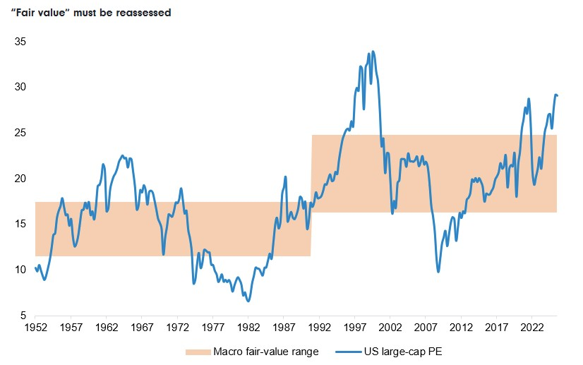
„Férovou hodnotu“ je třeba přehodnotit
Zdroj: databáze prof. Shillera, Bloomberg, Refinitiv, výpočty Fidelity International, k 31. 12. 2025.
V době, kdy koncentrace jednotlivých společností na americkém trhu dosáhla maxim několik dekád, se průměrně velké firmy dostávají nad úrovně, které by bylo možné považovat za „férové“. Návrat k fundamentům může pomoci identifikovat firmy, jejichž valuace nejsou tak napjaté. Zaměření na společnosti se silnými rozvahami, odolnými cash flow a disciplinovanou alokací kapitálu může zlepšit výnos upravený o riziko v prostředí, kde je tržní leadership méně předvídatelný.
Výnos jako stabilizační vrstva
Společnosti, které dokážou poskytovat konzistentní a udržitelný příjem, byly tradičně vnímány jako zdroj výnosu a historicky tvořily významnou část celkových akciových výnosů. Nejenže přinášely růst skrze zvyšování valuací, ale zároveň poskytovaly stabilní tok okamžitých výnosů pro střednictvím dividend.
Na méně předvídatelném trhu však mohou tito poskytovatelé výnosu přidat do portfolia další důležitou vrstvu — stabilitu. Jakmile se cenové výnosy stávají volatilnějšími, spolehlivý dividendový tok může část této volatility kompenzovat, zmírnit poklesy v negativním tržním prostředí a zároveň podpořit růstový potenciál. To znamená, že propady mohou být mělčí, než by jinak byly, což je v období zvýšené makroekonomické nejistoty důležitý faktor.

Jak implementovat strategii „quality income“
Zatímco kapitalizačně vážená alokace nabízela v průběhu dosavadního cyklu dostatek příležitostí, tento přístup pravděpodobně neposkytne úroveň fundamentální analýzy ani zaměření na výnos, kterou současné makroprostředí vyžaduje.
Začlenění filtrů kvality a výnosu nad rámec tržních či sektorových alokačních modelů může pomoci vyhnout se strukturálním zkreslením tradičních high-yield strategií a zároveň zachovat nízkou odchylku rozdílu mezi výnosy investičního portfolia a jeho podkladového benchmarku (indexu) vůči hlavním indexům. Tento přístup představuje vyváženou alternativu k čistě dividendovým strategiím.
V tomto kontextu nabízí řada Quality Income ETF atraktivní řešení pro takové správce aktiv, kteří chtějí získat tržní expozici a zároveň tato rizika řídit. Jde o pasivní strategie, které sledují proprietární indexy Fidelity International využívající cílené filtry kvality a výnosu při výběru akcií.
Pro investory zaměřené na USA se tento přístup snaží nabídnout expozici vůči vysoce kvalitním americkým společnostem generujícím příjem, z nichž mnohé se vzhledem k nedávnému růstu valuací některých růstových titulů staly relativně atraktivnějšími.
Firmy s kvalitním dividendovým profilem mají navíc tendenci podávat dobré výsledky v pozdní fázi cyklu, kdy se měnová politika začíná stávat podpůrnější tváří v tvář zhoršujícím se růstovým vyhlídkám. Vzhledem k tomu, že Fed postupně přesouvá svou pozornost více na rizika na trhu práce, může nyní jít o atraktivní vstupní bod.
V době, kdy geoekonomická fragmentace a ekonomická nejistota mohou narušit dlouhodobě zavedené výkonnostní trendy na trhu, musí investoři zkoumat všechny možnosti, jak na trhy vstupovat. Quality Income ETF od Fidelity jsou navrženy jako nákladově efektivní stavební kámen portfolia, který mohou investoři využít pro efektivní realizaci taktické i dlouhodobé alokace aktiv a který představuje přesvědčivou alternativu při změně v cyklu.

Pro více informací kontaktujte:
Eliška Krohová
Crest Communications, a.s.

Ostrovní 126/30
110 00 Praha 1
gsm: + 420 720 406 659
e-mail: eliska.krohova@crestcom.cz

Informace pro editory:
Fidelity International byla založena v roce 1969 a poskytuje investiční služby a produkty soukromým a institucionálním investorům. Od ostatních globálních investičních společností se liší zejména formou vlastnictví. Jedná o čistě privátní, soukromou společnost vlastněnou přímo členy zakládající rodiny a managementem firmy. Společnost klade veliký důraz na provádění podrobných analýz, na jejichž základě pak identifikují pro klienty nejvýhodnější investiční příležitosti. Její speciální týmy investičních analytiků a odborníků působí ve všech hlavních finančních centrech světa – v Londýně, Frankfurtu, Paříži, Hongkongu, Tokiu, Singapuru, Soulu, Dillí, Bombaji a v Sydney. V současné době administruje aktiva ve výši 87 mld. USD (assets under administration) a globálně pro klienty investovala 290 mld. USD ve 25 zemích napříč Evropou, Asií, Tichomořím, středním Východem a jižní Amerikou. V České republice Fidelity působí od roku 2012 a mezi její klienty patří celá řada významných institucionálních i privátních klientů, všechny významné banky, pojišťovny, finanční společnosti a nezávislí finanční poradci, kteří koncovým investorům zprostředkovávají investiční fondy této globální investiční společnosti.
Důležité upozornění
Toto je propagační materiál. Tento dokument nesmí být bez předchozího souhlasu rozmnožován nebo rozšiřován.
Fidelity International poskytuje informace pouze o svých produktech a neposkytuje investiční poradenství na základě individuálních potřeb, jinak než konkrétně řádně stanovené oprávněnou společností při formální komunikaci s klientem.
Jako Fidelity International je označována skupina společností, které tvoří globální organizaci správy investic poskytující informace o produktech a službách v určených jurisdikcích mimo Severní Ameriku. Toto písemné sdělení není směřováno k osobám se sídlem ve Spojených státech a takové osoby nesmí podle něj jednat. Je určeno pouze osobám bytem v takové v soudní příslušnosti, kde jsou příslušné fondy povoleny k distribuci nebo tam, kde není takové povolení vyžadováno.
Všechny názory představují stanoviska společnosti Fidelity, není-li uvedeno jinak. Fidelity, Fidelity International a logo Fidelity International a symbol měny F jsou všechno ochrannými známkami společnosti FIL Limited.
Tento dokument nepředstavuje distribuci, nabídku nebo výzvu k využití služeb investiční správy společnosti Fidelity, ani nabídku ke koupi, prodeji nebo výzvu k nabídce ke koupi nebo prodeji jakýchkoli cenných papírů v jakékoli jurisdikci nebo zemi, kde taková distribuce nebo nabídka není povolena či by byla v rozporu s místními zákony nebo předpisy.
Odkazy v tomto dokumentu na konkrétní cenné papíry nelze vykládat jako doporučení ke koupi nebo prodeji těchto cenných papírů, ale jsou uvedeny pouze pro ilustraci. Investoři by rovněž měli vzít na vědomí, že vyjádřené názory již nemusí být aktuální a společnost Fidelity již mohla jednat. Průzkumy a analýzy použité v této dokumentaci shromažďuje společnost Fidelity pro své potřeby správce investic a je možné, že podle nich již bylo postupováno pro její vlastní účely. Tento materiál byl vytvořen společností Fidelity International.
Minulá výkonnost není spolehlivým ukazatelem budoucích výsledků.
Tento dokument může obsahovat materiály třetích stran, které jsou dodávány společnostmi, jež nejsou spojeny s žádným subjektem Fidelity (obsah třetích stran). Společnost Fidelity se nepodílela na přípravě, přijetí ani úpravě takových materiálů třetích stran a výslovně ani implicitně takový obsah neschvaluje ani nepodporovala.
Údaje nejsou auditované. Odborníci provádějící průzkum zahrnují společníky a analytiky. Doporučujeme, abyste si před uskutečněním jakéhokoli investičního rozhodnutí opatřili podrobné informace. Investice by měly být prováděny na základě aktuálního prospektu (v angličtině a češtině) a dokumentu KIID (Klíčové informace pro investory) - dostupný v angličtině a češtině, které jsou dostupné spolu s výročními a pololetními zprávami zdarma na https://www.fidelityinternational.com nebo od našich distributořů a našeho evropského Centra služeb v Lucembursku, sídlící na adrese FIL (Luxembourg) S.A. 2a, rue Albert Borschette BP 2174 L-1021 Luxembourg.
Fidelity Funds "FF" je otevřená investiční společnost (SKIPCP) sídlící v Lucembursku, která disponuje akciemi různých tříd. Společnost FIL Investment Management (Luxembourg) S.A. si vyhrazuje právo ukončit nabízení podfondu a jeho podílových jednotek na trhu v souladu s článkem 93 písm. a) směrnice 2009/65/ES a článkem 32 písm. a) směrnice 2011/61/EU. Toto ukončení bude předem oznámeno v Lucembursku.Obchodní známky třetích stran, autorská práva a další práva duševního vlastnictví zůstávají majetkem jejich konkrétních vlastníků.
Investoři a potenciální investoři mohou získat informace o svých právech ve spojení se stížnostmi a soudními spory na tomto odkazu: https://www.fidelity.cz (v češtině).
MKAT13736

